一口コメント

ホーネット

良い天気で気持ちの良いレースでした。
もう少し風が有ると良かったです。

2025年の最後を締めくくるさわやかな空と風のレースでした。
スピンを上げたり降ろしたり チームワークが重要です。
また、来年もご指導いただきながら色々覚えたいです。

スーパーウェーブ

今日は常連メンバーが揃わず でも何とかクルー5人集まり参加することができました。
成績は今一つ、ちょこっとずつミスも出ましたが微風の中楽しくれーすができました。
来シーズンはもっと参加艇が増えるといいなあっと思った最終レースです。
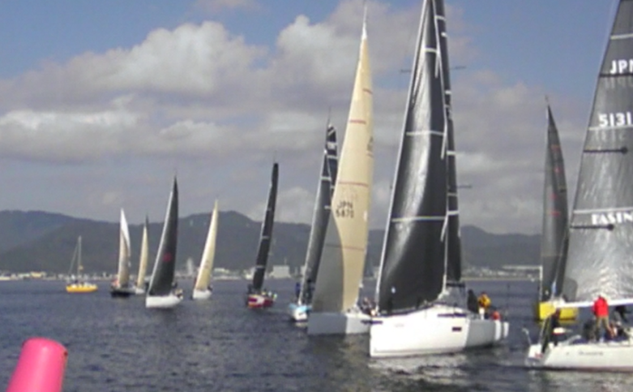
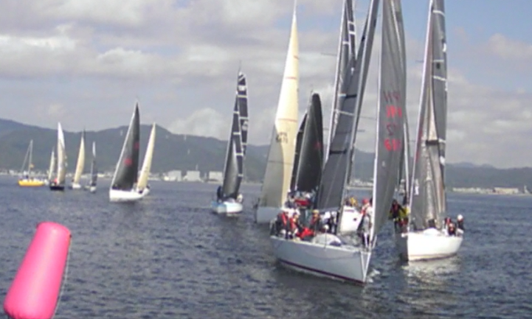
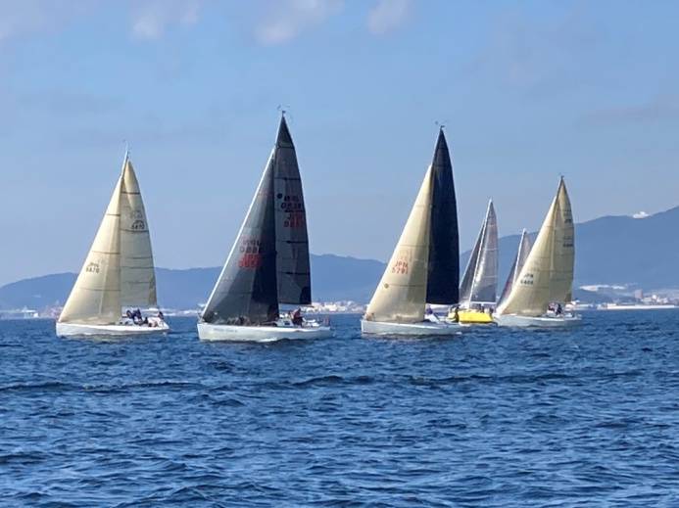
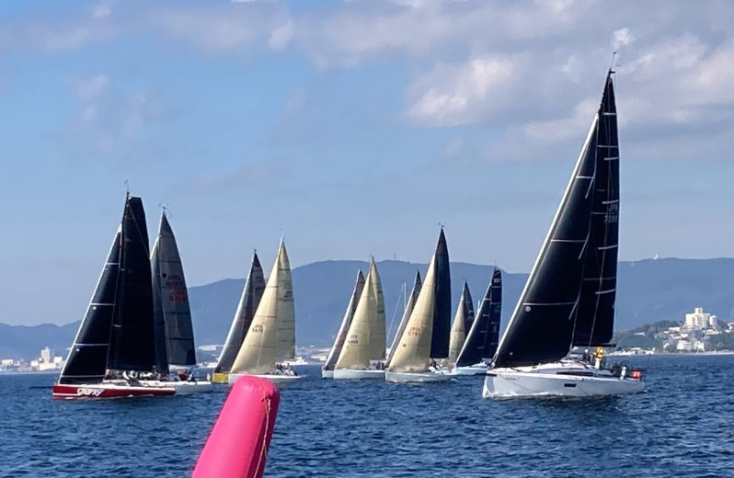
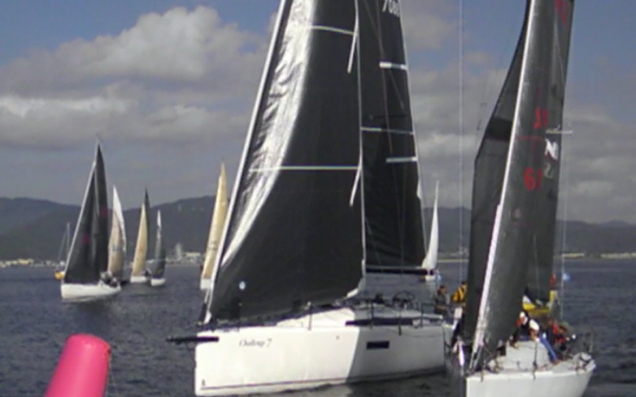
第２レース、スタート
第1レース、スタート

